# Тест по Решаване на проблеми с ИКТ

# Вариант I

Състояние на настоящия учебен материал:



1. Какво включва **етапът** на **Събиране на изисквания** от **жизнения цикъл** на **информационна система**?
   1. Изискванията се анализират, структурират и описват в детайли
   2. Идентифицират се нуждите на потребителите и функциите на ИС
   3. Дизайн на потребителски интерфейс и база данни
   4. Системата се тества
2. Каква е **задачата** на **програмиста**?
   1. Пише кода и анализира функционалностите
   2. Проектира системата и взема решения за технологиите
   3. Тества софтуера и гарантира качеството
   4. Събира и анализира изискванията на клиента
3. Какво представлява **етапът** на **нормиране (norming)** от **модела** на **Брус Тъкман** за **формиране на екип**?
   1. Висока продуктивност
   2. Конфликти и напрежение
   3. Приключване на проекта
   4. Хармонизиране на екипа
4. Коя **техника** за **генериране** на **идеи** представлява **метод на Едуард де Боно за** **разглеждане на проблемите от различни перспективи**?
   1. Мисловни карти (Mind Maps)
   2. Мозъчна атака (Brainstorming)
   3. Шест мислещи шапки (Six Thinking Hats)
5. Кое е **вярно** за **Waterfall модела (Моделът на водопада)**?
   1. Един от най-ранните модели за разработка на софтуерни продукти
   2. Следва етапите на жизнения цикъл на софтуера
   3. Всеки етап започва след приключването на преходния
   4. Всичко изброено
6. Каква е **задачата** на **продуктовия собственик (product owner)** в **Scrum модела**?
   1. Изгражда и тества софтуера
   2. Отговаря за продукта и приоритизира задачите
   3. Следи за правилното прилагане на Scrum принципите
   4. Всичко изброено
7. Какво е **Backlog (Беклог)**?
   1. Кратко описание на нужда или изискване от гледна точка на потребителя
   2. Избиране на задачи и планиране за следващите 2-4 седмици
   3. Списък със задачи и изисквания, които трябва да бъдат изпълнени в проекта
   4. Времеви период (от 1 до 4 седмици), в който екипът работи по определен брой задачи
8. Какво измерва **вероятността** в **управлението на риска**?
   1. Колко време ще отнеме дадена задача
   2. Колко често може да се случи даден риск
   3. Колко ще струва решаването на проблема
   4. Колко души са нужни за проекта
9. Кое от изброените е **метод** за структурирано **събиране на информация** за **потенциални рискове** чрез предварително подготвени **въпроси**?
   1. SWOT анализ
   2. Мозъчна атака (Brainstorming)
   3. Въпросници
10. На кой **въпрос** отговаря частта **Заплахи (Threats)** от **SWOT анализа**?
    1. Какви недостатъци могат да създадат проблеми?
    2. Какви рискове крие външната среда?
    3. Какви външни фактори могат да бъдат полезни?
    4. Какви предимства има проектът?
11. Каква задача изпълнява **управляващото устройство (CU – Control Unit)** на **процесора**?
    1. Извършва основни аритметични и логически операции
    2. Данните се пренасят между процесора и останалите компоненти на компютъра
    3. Координира и управлява изпълнението на инструкциите в процесора
    4. Определя архитектурата на процесора
12. Коя **памет** използва **въртящи се магнитни плочи** и **четяща глава**?
    1. ROM
    2. RAM
    3. SSD
    4. HDD
13. Кое е **вярно** за **видеокартата (GPU – Graphics Processing Unit)**?
    1. Отговаря за обработката на изображения и видео
    2. Позволява свързването с интернет
    3. Отговаря за обработката на аудио сигнали
    4. Позволява допълнително съхранение на данни
14. Кое е **вярно** за **системния софтуер**?
    1. Предназначен е за изпълнение на конкретни задачи от потребителя
    2. Управлява хардуера на компютъра
    3. Използва се за разработка на нови програми
15. Какво е показано на **скрийншота**?

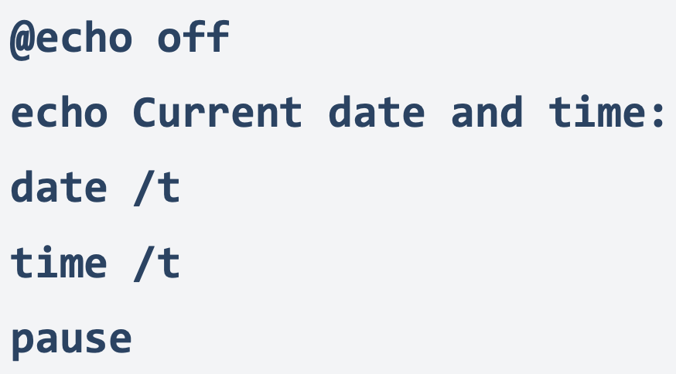

* 1. Скрипт
  2. Команда

1. Кое от изброените спада към **обектите** на **авторско право**?
   1. Литературни произведения
   2. Компютърни програми
   3. Графични изображения
   4. Всичко изброено
2. Подредете по последователност **етапите** на **разработването** на **информационна система**.

|  |  |
| --- | --- |
| 1 |  |
| 2 |  |
| 3 |  |
| 4 |  |
| 5 |  |
| 6 |  |

* 1. Събиране на изисквания
  2. Внедряване
  3. Тестване
  4. Имплементация
  5. Проектиране
  6. Анализ на изискванията

1. Избройте поне **два** различни **модела** за **разработка** на **проект** – посочете кой е **последователен** и кой **гъвкав**.

..........................................................................................................................................................................................................................................................................................................................................................................

1. Дайте поне **един** пример за **система**, подпомагаща **управлението** на **проекти**. Напишете върху каква **платформа** работи (уеб или вид операционна система).

.....................................................................................................................................................................................

1. Свържете **етапа** от **анализ** на **риска** с неговото **описание**, като попълните **таблицата**.

|  |  |
| --- | --- |
| 1. Идентифициране 2. Оценяване 3. Разработване 4. Мониторинг | 1. Откриване на потенциални заплахи за проекта 2. Описва вероятност и последствия 3. Предприема мерки за избягване, намаляване и приемане на риска 4. Постоянно наблюдение и коригиране на плана за управление |

|  |  |
| --- | --- |
| 1. |  |
| 2. |  |
| 3. |  |
| 4. |  |

1. Избройте поне **три входни устройства**.

.................................................................................................................................................................................................................................................................................................................................................................................................................................................................................................................................................................................

1. Опишете какво представлява **Creative Commons**.

...........................................................................................................................................................................................